直播培训-手把手教你做好企业线上学习

课程背景：
张瑞敏先生说“没有成功的企业，只有时代的企业”，任何一个企业要想持续获得成功就必须紧跟时代步伐，随时拥抱变化，这句话对于培训工作者同样适用，我们要想不被时代、企业、学员淘汰，就必须就跟时代步伐，学习为止，探索新知。
伴随着移动互联网和5G技术的快速发展以及新冠肺炎的突袭，每一个企业都在加快数字化转型的步伐；在这个背景下，传统培训模式受到了极大的挑战，并且必然会被颠覆，数字化学习成为企业学习的必然趋势。因此，设计数字化学习项目，掌握数字化学习技术已经成为每一个培训工作者的必备的职业技能。
作为数字化学习技术的“底层代码”之一，直播培训是每一个培训工作者必须要掌握的生存技术，在您转型成为直播培训师的时候.
课程价值：
如果下面这些问题您曾经遇到过，并且还在寻觅答案，这门课程将会非常适合您：
- 没有做过线上直播培训，不了解直播培训的特点和要求；
- 不知道从面授培训师转型成为直播培训师要面对哪些挑战以及如何应对；
- 不知道如何开发适合直播场景的课程？以及如何将面授课件改造成直播课件？
- 对镜头有恐惧感，面授培训讲的很棒，面授镜头直播的时候不知道如何表达、如何有效的使用自己的肢体语言，包含妆容、表情、声音、手势、坐姿等；
- 缺少直播培训经验，面对突然状况如网络卡顿、学员反馈听不清、画面不清晰时，不知道如何应对；
- 不知道如何装扮自己的直播间，包括直播设备、直播功能、直播背景等；
- 直播开始前学员在直播间“进进出出”如何让提前进入直播间的学员不再离开；
- 直播开始的时候如何开场，以巧妙的将学员带入到课程中来；
- 在直播中看不到学员，不知道学员到底在做什么，不知道如何与学员互动才能提升学习效果，如何做才能把学员的注意力牢牢地留在直播间中？
核心模型：

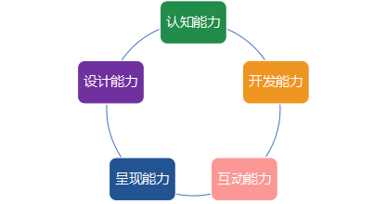

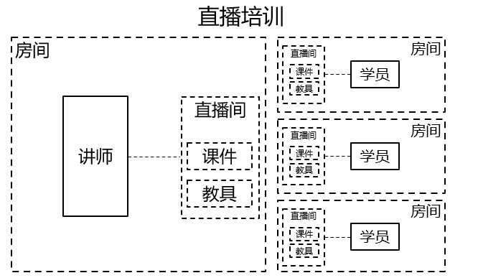
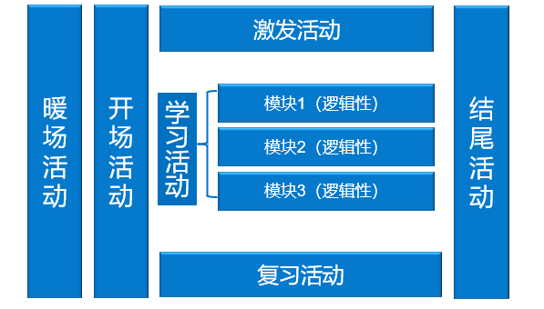
课程时长：3天
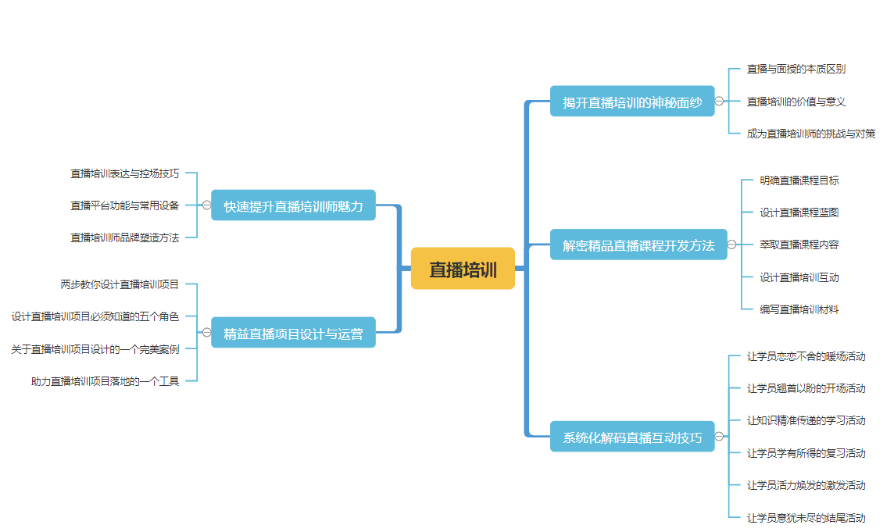
课程对象：直播培训师、业务专家、管理者、内训师、职业讲师、培训从业者
课程大纲：
开场活动：讲师趣味介绍、学员趣味团建、导入课程、介绍课程框架
第一篇：揭开直播培训的神秘面纱
模块1：直播与面授的本质区别
模块2：直播培训的价值与意义
模块3：成为直播培训师的挑战与对策
第二篇：解密精品直播课程开发方法
本篇开场：课程开发的定义
第一步：明确直播课程目标
第1步：明确业务目标
模块1：厘清干系人
模块2：澄清问题
模块3：编写业务目标
第2步：确定课程目标
模块1：分析业务目标，确定课程目标
模块2：编写表现性课程目标
工具：《直播课程简况表》
第二步：设计直播课程蓝图
开场活动：手机号码大比拼
第1步：分析课程目标，确定课程模块
第2步：使用5种结构设计课程蓝图
第3步：编写课程大纲
工具：《直播课程大纲》
第三步：萃取直播课程内容
模块1：直播内容分类
模块2：直播内容收集渠道
模块3：直播内容萃取表
第四步：设计直播培训互动
模块1：直播培训常见挑战
模块2：直播互动的原则
模块3：直播培训互动体系
第五步：编写直播培训材料
模块1：直播PPT设计原则
模块2：学员手册设计方法
学以致用：开发自己的直播课件

第三篇：系统化解码直播互动技巧
第一步：让学员恋恋不舍的暖场活动
模块1：暖场活动的价值-启动效应
模块2：暖场活动设计原则
模块3：暖场活动设计方法：找词猜测
第二步：让学员翘首以盼的开场活动
模块1：开场活动的正确认知
模块2：开场活动设计方法
- 自我介绍的4类方法
- 促进连接的9种方法
- 勾起兴趣的4类方法
- 介绍课程1个路线图
第三步：让知识精准传递的学习活动
模块1：在线挑战
模块2：学习活动的定义
模块3：学习活动设计原则
模块4：知识类内容学习活动
模块5：技能类内容学习活动
模块6：态度类内容学习活动
第四步：让学员学有所得的复习活动
模块1：艾宾浩斯遗忘曲线
模块2：一致复习法
模块3：区别复习法
第五步：让学员活力焕发的激发活动
暖场活动：说词语、找不同
模块1：激发活动的价值
模块2：激发大脑
模块3：激发身体
第六步：让学员意犹未尽的结尾活动
模块1：峰终定律
模块2：4F结尾活动
模块3：武林门派
学以致用：为直播内容设计互动

第四篇：快速提升直播培训师魅力
第一节：直播培训表达与控场技巧
小节导入：麦拉宾原理
模块1：解密语言表达技巧
- 直播语言表达的don'ts
- 直播语言表达的do's
模块2：解密非语言表达技巧
- 直播非语言表达的don'ts
- 直播非语言表达的do's
模块3：解密直播控场技巧
- 克服紧张的技巧
- 管理时间的技巧
- 把控现场的技巧
第二节：直播平台功能与常用设备
模块1：解码直播平台常用功能
- 信息展示类功能
- 双向互动类功能
- 直播管理类功能
模块2：解码直播培训常用设备
- 直播背景
- 直播主要设备
- 直播辅助设备
- 直播准备度自测表
第三节：直播培训师品牌塑造方法
模块1：包装方法与内容
模块2：宣传形式与渠道

第五篇：精益直播项目设计与运营
第一节：两步教你设计直播培训项目
第一步：分析需求、解读项目
模块1：项目背景
模块2：项目目标
模块3：关键挑战
模块4：应对策略
第二步：梳理思路、设计流程
模块1：直播培训项目思路
模块2：直播培训实施流程
第二节．设计直播培训项目必须知道的五个角色
第三节．关于直播培训项目设计的一个完美案例
第四节．助力直播培训项目落地的一个工具
学以致用：直播实战训练反馈

肖 兴 老 师

【资质背景】
- 国际经验萃取研究院（IEEA）中国分院院长，首席专家
- 资深课程开发与设计专家、资深案例开发专家
- 全国微课大赛评委、导师，著有《微课开发-四步教你打造精品微课的101个技巧》、《爆款微课-简单高效易上手的微课制作指南》
- 全国企业短视频大赛评委、导师、抖音号“小鱼微课”知识博主，粉丝10万+
- AACTP美国国际注册培训师、PTT国际专业培训师、TTT培训导师、专注讲师培养10年
- 全国直播培训大赛案例冠军导师、著有《直播培训-手把手教你做好企业线上学习》

【授课特色】
- 实战落地——肖老师在培训中以结果为导向，以学员为中心，注重产出和学员体验。
- 风趣幽默——善于调动学员参与到培训中，帮助学员通过对知识的多样化“处理”来掌握知识。
- 激发蜕变——让学员在整个培训过程中不断改变自己，由内而外获得成长。
- 夯实绩效——促进学员在未来的工作中有出色的表现，创造卓越的培训效果。

【擅长领域】
- 经验萃取、课程开发、案例开发、授课技巧、TTT、PPT制作等
- 微课开发（微党课开发）、短视频制作、直播培训、数字化课程开发等

【主讲课程】
《经验萃取-打造知识藏经阁》、《六步成课-精品课程敏捷开发》、《五步成案-案例式课程开发》
《四步成课-精品微课敏捷开发》、《爆款短视频-设计拍摄与制作》
《玩转PPT-从入门到精通》、《四部成师-精彩课堂呈现》
《直播培训-手把手教你做好企业线上学习》《六步成师-精彩直播互动技巧》
《五步成课-数字化课程开发与呈现》、《从线下到线上-数字化课程开发与呈现》

【服务模式】
线上培训、线下培训、项目运营（微课大赛、直播培训大赛、内训师大赛）、外包开发（外包微课开发、外包课程开发）
【肖兴老师授课视频】
加入链接：https://class.vhall.com/#/entry/edu_e828a8a2?type=3&r=2

【肖兴老师视频课程样例】
加入链接：https://class.vhall.com/#/entry/edu_c7f199e2?type=3&r=2

【学员微课作品样例】
加入链接：https://class.vhall.com/#/entry/edu_bf5a84ce?type=3&r=2

【服务过的客户】
大型集团：国税系统、国家电网、能源集团、包头化工、北京公交集团、一汽集团、中国汽研、中铁一局、中铁四局、重汽集团、济南卡车、水利水电十四局、中铁建工、无锡地铁、苏宁电器、强生集团、雅培医疗、南方航空、成都航空、可口可乐、伊利、澳优集团、空港贵宾、佛吉亚、顺丰、中国移动、中国电信、中国联通、南方电网、新奥集团、潍柴、歌尔股份、申洲集团、华发集团、重庆福彩、三星手机、中国天楹、图尔克、晶科能源、华电科工、奔驰、中石油、中石化、Haleon等；
金融保险：中央国债、工商银行、农业银行、中信银行、邮储银行、中国银行、民生银行、兴业银行、光大银行、华夏银行、南京银行、齐鲁银行、杭州银行、中原银行、天津银行、廊坊银行、北部湾银行、辽宁省联社、东方证券、大唐财富、平安集团、PICC、华夏保险、中华保险、中信保诚、中邮保险、长城人寿、农银人寿、亚太财险、库珀科技筹、水滴等；
地产服务：远洋地产、金茂、中铁建房产、贝壳、链家地产、我爱我家、未来商业、远大商业等；
互联网：美团、网易、百度、今日头条、作业帮、同程艺龙、小红书等。
【部分项目经历】
- 主持实施中信银行北京分行“送课下支行”项目，该项目获得培训杂志金奖。
- 主持实施一汽集团红旗杯微课大赛，作为项目经理运营整个项目，作为主顾问为业务专家提供培训辅导，确保项目产出。
- 主持实施重汽集团首届微课大赛，培训辅导49位业务专家在复赛环节提升微课作品质量。
- 主持实施济南卡车公司微课培训，连续3期共计培训80位业务专家，每人产出1门微课。
- 主持实施南航北分微党课开发项目，培训辅导24位党员开发出6门微党课，其中1门微党课获得集团1等奖，1门微党课获得集团2等奖，1门微党课获得集团3等奖。
- 主持实施佛吉亚微课大赛项目，交付大赛宣传视频，并培训辅导180位业务专家开发精品微课，该项目获得佛吉亚中国区CEO的高度认可。
- 主持实施中央国债微课开发项目，培训辅导25业务专家开发精品课程。
- 主持实施工商银行微课开发项目，培训辅导30位业务专家开发精品课程。
- 主持实施中信银行成都分行微课开发项目，培训辅导23位业务专家产出7门精品微课。
- 主持实施中信银行西安分行微课开发项目，培训辅导19位业务专家产出5门精品微课。
- 主持实施中信银行天津分行微课开发项目，培训辅导80位业务专家产出10门精品微课。
- 主持实施民生银行微课开发项目，培训辅导30位业务专家开发精品课程。
- 主持实施齐鲁银行微课开发项目，培训辅导40位业务专家开发精品微课。
- 主持实施廊坊银行微课大赛项目，培训辅导80位业务专家开发精品微课。
- 主持实施PICC微课开发项目，培训辅导60位业务专家开发精品微课。
- 主持实施长城人寿微课开发项目，累计培训辅导100位业务专家开发精品微课。
- 主持实施农银人寿微课开发项目，培训辅导40位业务专家开发精品微课。
- 主持实施中国天楹微课开发项目，培训辅导20位业务专家开发精品微课。
- 主持实施远洋地产微课开发项目，培训辅导26位业务专家开发情境微课。
- 主持实施强生集团外包式微课的开发项目，带领项目团队交付精品微课。
- 主持实施今日头条外包式微课开发项目，交付4门精品课程。
- 主持实施空港贵宾外包式微课开发项目，共计交付7门精品微课，其中1门微课被旅促会征用。
- 主持实施今日头条外包式项目，将领导力课程改造成直播版本。
- 主持实施国税系统直播培训课程开发与录制项目，完成线上视频交付。
- 主持实施潍柴直播培训项目，赋能275位业务专家掌握直播培训师比备的4项能力。
- 主持实施南航海南分公司直播培训项目，赋能28位业务专家掌握直播授课与互动技巧。
- 主持实施雅培医疗直播培训项目，赋能20位业务专家掌握直播培训技巧。
- 主持实施三星手机直播培训项目，赋能30位业务专家掌握直播培训技巧。
- 主持实施北部湾银行直播培训项目，赋能200位业务专家掌握直播培训技巧。
- 主持实施重庆福彩直播培训项目，赋能62位业务专家掌握直播授课与互动技巧。
- 主持实施广西移动直播培训项目，赋能63位业务专家掌握直播授课与互动技巧。
- 主持实施中华保险线上课程开发项目，制作交付项目宣传视频，赋能100位业务专家从无到有开发100门线上精品课程，包含直播、录播、微课3种形式。
- 主持实施平安金服线上课程开发项目，赋能32位业务专家将线下课程转化为32门线上精品课程，包含直播、微课2种形式。
- 主持实施新奥集团线上课程开发项目，培训辅导11位专家将11门线下课程转化为60门线上精品课程。
- 主持实施申洲集团线上课程开发项目，培训辅导46位专家将46门线下课程转化为线上精品课程。
- 主持实施齐鲁银行线上微课开发项目，培训辅导100位专家将20门线下课程转化为100门线上精品课程。
- 主持实施同程艺龙内训师培养项目，培训辅导30位业务专家掌握线上课程开发技巧。
- 主持实施中铁建房产内训师培养项目，培训辅导31位业务专家开发精品课程，掌握授课技巧。
- 主持实施中铁一局内训师培养项目，培训辅导31位业务专家开发精品课程，掌握授课技巧。
- 主持实施水利水电十四局内训师培养项目，培训辅导35位业务专家开发精品课程，掌握授课技巧。
- 主持实施东方证券内训师培养项目，培训辅导35位业务专家开发精品课程，掌握授课技巧。
- 主持实施平安金服内训师培养项目，培训辅导25位业务专家开发精品课程，掌握授课技巧。
- 主持实施中邮保险内训师培养项目，培训辅导34位业务专家开发精品课程，掌握授课技巧。
- 主持实施福建邮储内训师培养项目，培训辅导40位业务专家开发精品微课，掌握授课技巧。
- 主持实施中信银行石家庄分行内训师培养项目，培训辅导56位业务专家掌握课程开发与授课技巧，并产出18门精品微课，获得总行微课大赛二等奖、三等奖，获得石家庄分行行长的高度认可。
- 主持实施中信银行南京分行内训师培养项目，培训辅导42位业务专家掌握案例开发技巧，产出8篇精品案例及课程。
- 主持实施廊坊银行内训师培养项目，培训辅导32位业务专家掌握课程开发与授课技巧
- 主持实施链家地产内训师培养项目，培训辅导35位业务专家开发6门精品课程，掌握授课技巧。主持实施未来商业运营内训师培养项目，培训辅导30位业务专家开发3门精品课程。
- 主持实施百度北分内训师培养项目，培训辅导36位业务专家掌握课程开发与授课技巧。
- 主持实施作业帮管理基本功课程开发，培训辅导26位管理者（4位VP+核心中层）开发6门精品课程。
- 主持实施同程艺龙内训师培养项目，培训辅导21位业务专家开发3门精品课程，掌握授课技巧。
- 主持实施亚太财险内训师培养项目，培训辅导38位内训师掌握授课技巧，并完成课程录制。
- 主持实施歌尔股份内训师培养项目，培训辅导60位内训师掌握授课技巧。
- 主持实施国家电网内训师培养项目，培训辅导28位内训师掌握授课技巧。
- 主持实施贝壳传承师课程开发与赋能项目，交付传承师课程1门，并赋能50位传承师掌握传承技巧。
- 主持实施美团外卖内训师培养项目，赋能70位专家掌握高阶内训师比备的四项能力。
- 主持实施网易案例开发项目，辅导30位专家开发精品案例。
- 主持实施澳优大学沟通类课程开发与赋能工作。

联系方式：中企联企业培训网
咨询电话：010-62885261
联 系 人：潘宏利 13051501222
电子邮箱：phL568@163.com
网 址：www.zqLpx.com

